
新龙湖大五班
2026/4/1天气：晴天

”
01入园情况
入园情况：今天来了32位小朋友，3人请假。
幼儿园生活充实而有趣。清晨，孩子们自主完成签到、整理水杯、翻椅入座和饮用牛奶，之后有目的的进行区域计划进行游戏，来开启活力满满的一天。
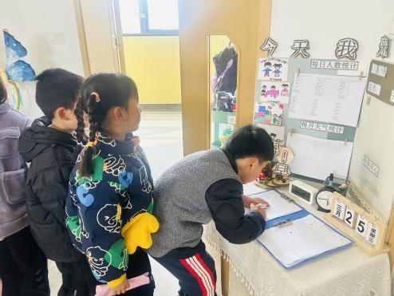

02集体活动
活动名称：实践活动：家长老师走进课堂
活动介绍：为帮助大班幼儿直观感受小学学习生活，顺利做好入学准备，我们特别邀请小学老师走进课堂，开展了一场生动的幼小衔接体验活动。活动中，老师向孩子们展示了小学课本，用亲切的语言介绍了小学的课堂、学习内容与校园生活，孩子们好奇地举手提问，眼神里满是对小学的向往。通过近距离的互动与体验，孩子们对小学的陌生感逐渐消散，对即将到来的小学生活充满了期待，为顺利实现幼小衔接打下了坚实的基础。
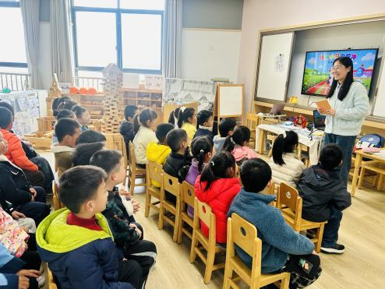
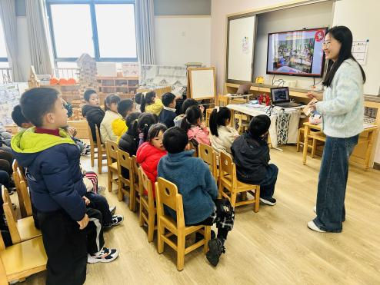

03区域活动
在科探区，孩子们围在桌旁，眼神紧紧盯着面前的实验装置，小手小心翼翼地操作着，每一次细微的调整都伴随着对未知现象的期待，专注探索的模样仿佛一个个小小科学家。益智区里，孩子们沉浸在各类益智游戏中，时而蹙眉思考，时而露出恍然大悟的神情，全神贯注地破解一道道“难题”，在思维的碰撞中不断成长。
地面建构和桌面建构区同样热闹非凡，孩子们化身为小小建筑师，有的蹲在地上，有的坐在桌前，专注地摆弄着积木和建构材料。他们精心规划着每一块积木的位置，努力搭建出心中的理想建筑，眼神中满是执着与认真。美工区中，孩子们手持画笔或工具，在画纸或材料上专注地创作，每一笔、每一划都倾注着他们的想象与情感。而在万能工匠区，孩子们利用多样的材料，专注地进行创新设计，小手灵活地组装、拼接，努力将脑海中的创意变为现实。
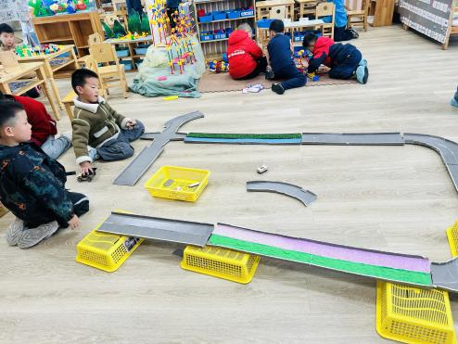
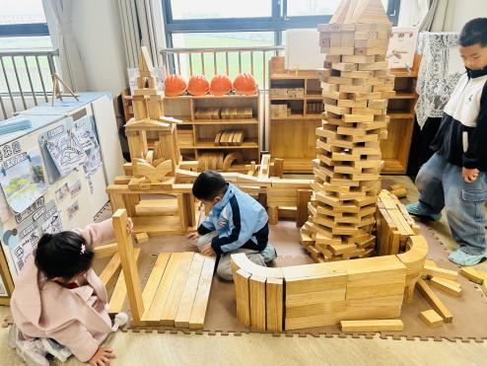
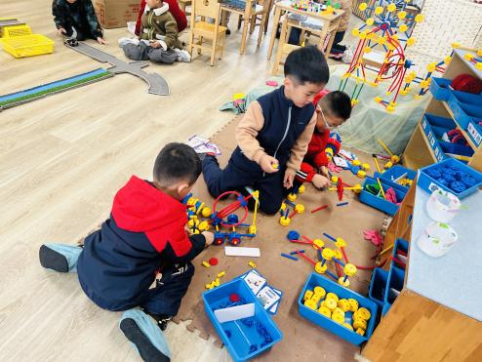

04生活活动

用餐情况
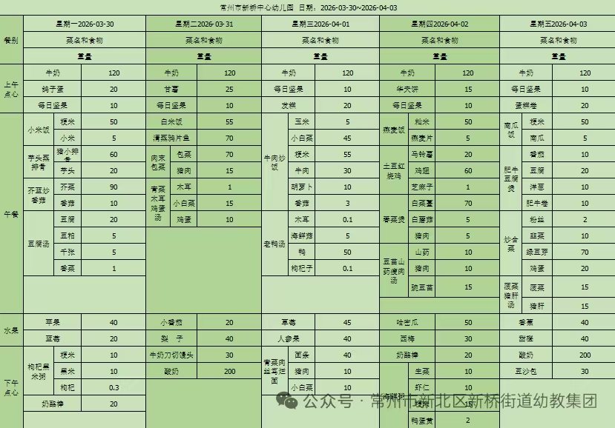

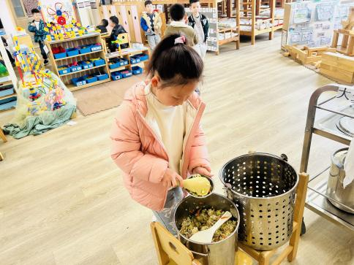 | 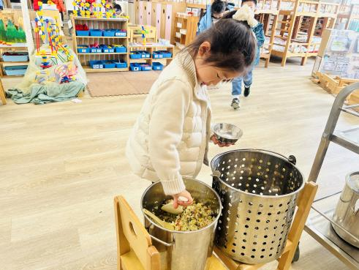 | 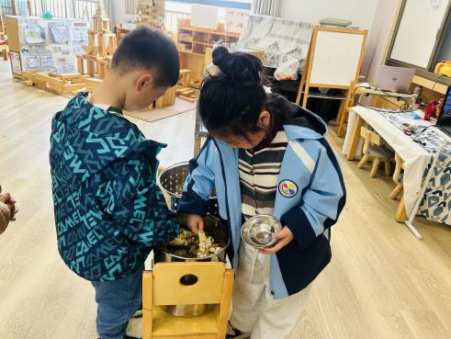
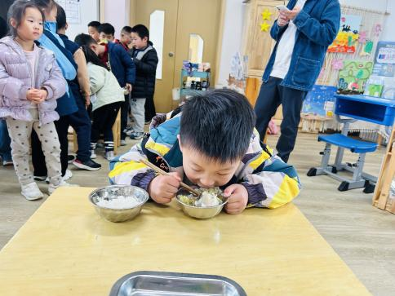 | 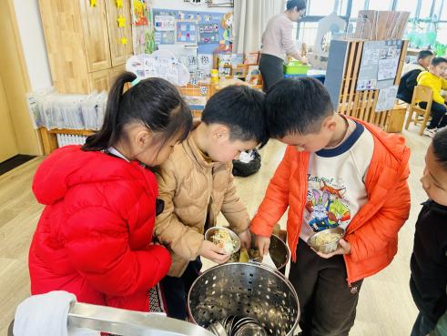 | 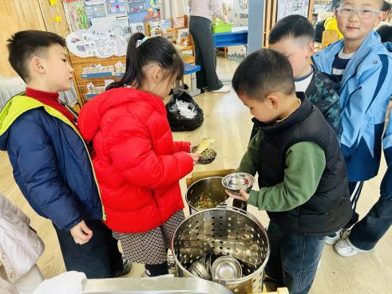
大部分小朋友都能够在13:00前自主入睡。个别小朋友未能入睡，如：张轩齐、张煜安朵朵、刘子文等。
所有小朋友在午睡前都能将衣服全部挂好，主动将整被子和枕头理好。每天值日生的工作，孩子们也能根据自己的值日生任务履行好职责。
05户外活动
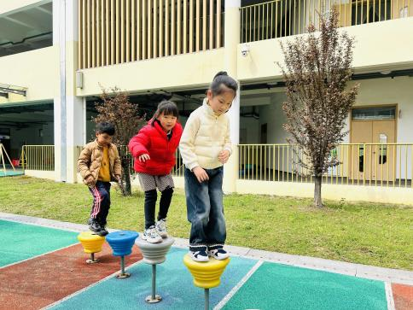
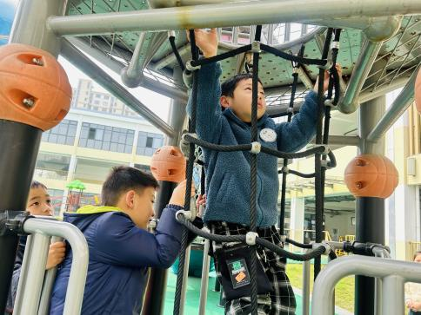
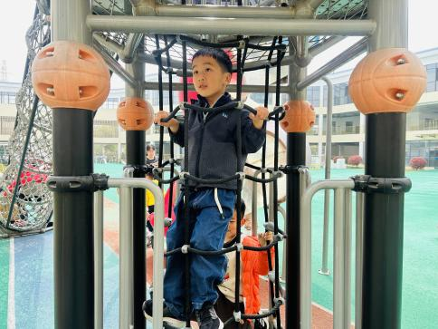
春今天孩子们在户外进行了愉快的滑滑梯活动。阳光正好，孩子们有序排队、轮流玩耍，在欢声笑语中体验着滑行的快乐。既锻炼了身体的平衡与协调能力，也学会了耐心等待、遵守规则，在安全又欢乐的游戏中收获了满满的好心情。

